Académie d'AMIENS Baccalauréat ES - Session 2013 | Epreuve orale de Sciences économiques et sociales (Enseignement de spécialité « ECONOMIE APPROFONDIE » : coefficient 9) | N° du sujet : 13c9-2-21-1
Durée de la préparation : 30 minutes | Le candidat s’appuiera sur les 2 documents pour répondre à la question principale.  Les questions complémentaires 2 et 3 porteront sur l’enseignement de spécialité | Durée de l'interrogation : 20 minutes
Thème de la question principale : Quels liens sociaux dans des sociétés où s’affirme le primat de l’individu ?
Question principale (sur 10 points) :
En quoi certaines évolutions de l’emploi semblent remettre en cause l’intégration par le travail ?
Questions complémentaires (sur 10 points) :
1) Grâce à un calcul approprié, mesurez l’évolution des formes particulières d’emploi entre 1982 et 2010. (Document 1). (4 points)
2) Pourquoi faut-il réformer le système de retraite par répartition ? (3 points)
3) Comment des barrières à l’entrée permettent à des entreprises de bénéficier d’un pouvoir de
marché ? (3 points)

DOCUMENT 1
Développement des formes particulières d'emploi tous âges confondus
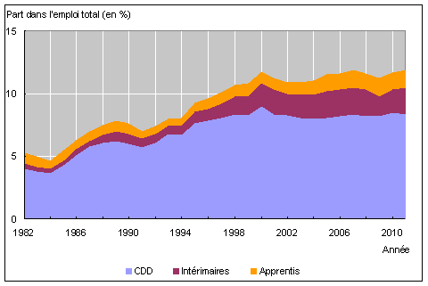

Champ : France métropolitaine, population des ménages, personnes de 15 ans et plus.

Source : Insee, enquête Emploi corrigée de la rupture de série en 2003.
DOCUMENT 2
Contrairement à la représentation d’un travail contraint dont la seule fonction consisterait à procurer du salaire ou du revenu, toutes les enquêtes montrent que la souffrance du chômeur ne se réduit jamais à la perte de sa rémunération. Le travailleur retire beaucoup plus que de l’argent de l’exercice de son métier. Le travail est plus que le travail : lorsqu’il se délite, les modes de socialisation et les formes d’intégration qui y étaient associés risquent de se fracasser. « Le travail est plus que le travail, et donc le non travail est plus que le chômage. »
Ce dont souffrent les chômeurs, c’est d’un traumatisme social généralisé qui se répercute sur tous les aspects de la vie quotidienne et toutes les dimensions de la personne. Perte de repères dans l’espace et dans le temps, conscience de leur « inutilité au monde », impuissance de se projeter dans l’avenir, désagrégation du statut social, dissolution des liens avec les autres, remise en question fondamentale de sa propre valeur, perte de l’estime de soi. Du jour au lendemain, le chômeur s’aperçoit qu’il n’est plus rien et que l’ensemble des liens qui le reliaient aux autres membres de la société s’est rompu ou dissous.
C.Baudelot, M.Gollac, Travailler pour être heureux ? Librairie Arthème Fayard, 2003.

